**Autosalon.tv**

**Moc zábavy za málo peněz. Suzuki Swift nabízí unikátní kombinaci auta velikosti Fabie s pohonem 4x4**

Našli jsme výhody i nevýhody japonského prcka s benzinovým motorem a mild-hybridní technologií

[Bart Běhal](https://www.autosalon.tv/autori/bart-behal)

25.12.2019

[[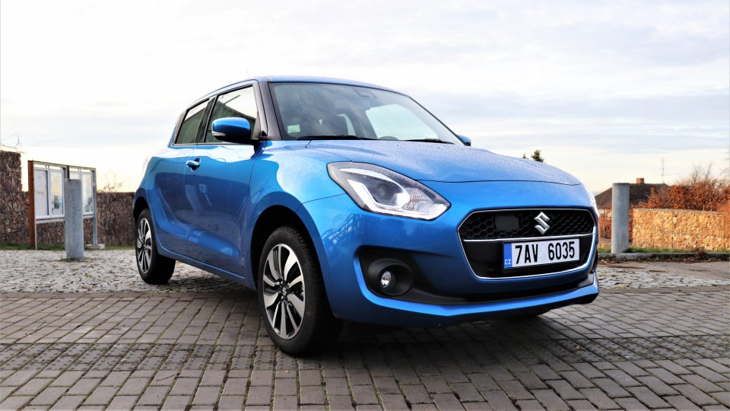](https://www.autosalon.tv/novinky/nova-auta/dopsat/galerie?pic=0268d90a92eeef8d0708bb579af748ef.jpg)](https://www.autosalon.tv/novinky/nova-auta/dopsat/galerie?pic=0268d90a92eeef8d0708bb579af748ef.jpg)

[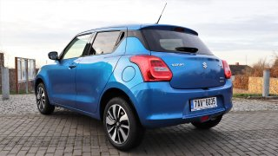](https://www.autosalon.tv/novinky/nova-auta/dopsat/galerie?pic=a66726319734b405e4aec028255381d9.jpg)[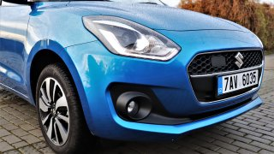](https://www.autosalon.tv/novinky/nova-auta/dopsat/galerie?pic=949efb621f47883b614dbffd77e63ef9.jpg)[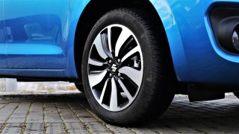](https://www.autosalon.tv/novinky/nova-auta/dopsat/galerie?pic=f5d8963e7b1c6e063fe57421ffa288e7.jpg)

Roztomilý malý hatchback s pohonem všech kol, který je radost řídit a i v nejvybavenějším provedení stojí hluboko pod 400 tisíc korun - to je testované Suzuki Swift.

Nemá přímého konkurenta

Swift se aktuálně nabízí s jediným motorem - čtyřválcem 1.2 bez turba, jenž se pojí s malým hybridním systémem, který dále snižuje spotřebu, ale auto neutáhne samostatně bez agregátu klasického. Testovaný kus navíc disponoval pohonem všech čtyř kol AllGrip. Rozkošný Japonec byl vyšperkovaný nejvyšším stupněm vybavení s názvem Elegance.  
  
Suzuki Swift s pohonem všech kol nemá na českém trhu přímou konkurenci. Žádný jiný malý hatchback se totiž se znakem 4x4 nenabízí. Nejblíže mu je jeho sourozenec Ignis, který se řadí mezi mini SUV a minivůz Panda, který lze také vybavit pohonem obou náprav. Tato tři auta tvoří nejlevnější nové automobily na českém trhu s pohonem všech kol.  
  
Ve verzi s pohonem přední nápravy to Swift na českém trhu nemá vůbec jednoduché. Musí obstát proti populárním konkurentům, jakými jsou například Škoda Fabia, zbrusu nový Peugeot 208, VW Polo nebo třeba Nissan Micra.  
  
Uvnitř přiložené fotogalerie najdete výhody a nevýhody Suzuki Swift 4x4 mild-hybrid. Klikněte na VSTOUPIT DO GALERIE nad tímto textem. Prověřili jsme ho jak v městském provozu, tak na rozbitých okresních komunikacích.

Zdroj: <https://www.autosalon.tv/novinky/nova-auta/dopsat>